***AFONSO FIDALGO Florian***

Du **02/11/2021** au **04/02/2022** période entreprise

Titre professionnel : Développeur Web et Web mobile

***Rapport de stage***



***Sommaire***

1. ***Présentation***
2. Le club ‘’VTT Les Leups’’…………………………………………………… 3
3. Le projet du stage…………………..………………………………………… 4
4. ***Prise en main du site***
5. Mise à jour du site……………………………………………………………. 5
6. Hébergement du site………………………………………………………... 6
7. ***Refonte du site existant***
8. La nouvelle interface………………………………………………………... 7
9. Mise en page……………………………………………………………………. 8
10. Documents téléchargeables……………………………………………… 9
11. Galerie photos………………………………………………………………….. 11
12. ***Compte utilisateur***
13. Choix du plugin…………………………………………………………………. 12
14. Création des formulaires…………………………………………………… 13
15. ***L’espace adhérent***
16. Profil………………………………………………………………………………… 16
17. Le calendrier…………………………………………………………………….. 17
18. Le répertoire du club…………………………………………………………. 20
19. L’administratif et les adhérents………………………………………….. 21
20. Le chat...…………………………………………………………………………... 22
21. ***Restitution du site***
22. ***Fil rouge***
23. Présentation……………………………………………………………………… 24
24. Création des pages……………………………………………………………. 25
25. Le design …………………………………………………………………………. 26
26. La base de données………………………………………………………….. 27
27. Connexion à la BDD…………………………………………………………… 28
28. Le CRUD……………………………………………………………………………. 29
29. ***Conclusion***
30. ***Remerciement***
31. ***Annexe***
32. *Présentation*
33. ***Le club ‘’VTT LES LEUPS’’***

A l’origine notre association de VTT est née par la volonté d’un groupe d’amis se réunissant pour partager les plaisirs d’une pratique sportive et l’Amour de la nature. Ils ont ainsi décidé de prendre pour nom : **‘’les leups’’**en hommage à l’histoire de notre forêt et à ses nobles animaux sauvages qui savaient parfaitement s’inscrire et trouver leur individualité au sein d’un groupe solidaire. Cela renvoie bien à la pratique du VTT, sport individuel pratiqué en groupe et dans la convivialité. C’est ainsi que s’est créée en 1999 l’association ‘’VTT Les Leups’’, rejoignant la section de cyclisme de Chauny, puis celle de Tergnier en 2005.

Depuis cette date, le club ne cesse de s’accroître pour atteindre une quarantaine de licenciés (mixte), du débutant au confirmé, avec différents niveaux et degrés de dextérité. Chacun et chacune viennent y chercher avant tout le plaisir de pédaler, découvrir, partager et échanger. Le club a fait le choix de s’engager auprès de l’UFOLEP (Union Française des Œuvres Laïques d’Education Physique) qui est la première fédération sportive multisports de France. Son slogan « une autre idée du sport » correspond aux idées qu’elle véhicule : amateurisme, convivialité, santé.

1. ***Le projet du stage***

Le projet de ce stage était de rendre le site du club complétement fonctionnel et utile pour tous les adhérents ainsi que pour la gestion administrative du club par la création d’un espace adhérent, un calendrier d’événements et bien d’autres fonctionnalités. Dans un premier temps nous avons établi un cahier des charges en coordination avec le président du club, Mr LACOUME Didier. Ce qui a permis de mettre en place l’organisation de travail.

L’organisation de travail a été déterminée depuis le cahier des charges (Visible en pièces annexes). Avec pour contrainte principale l’utilisation de WordPress. Ensuite j’ai réalisé une maquette du site pour pouvoir commencer à travailler.

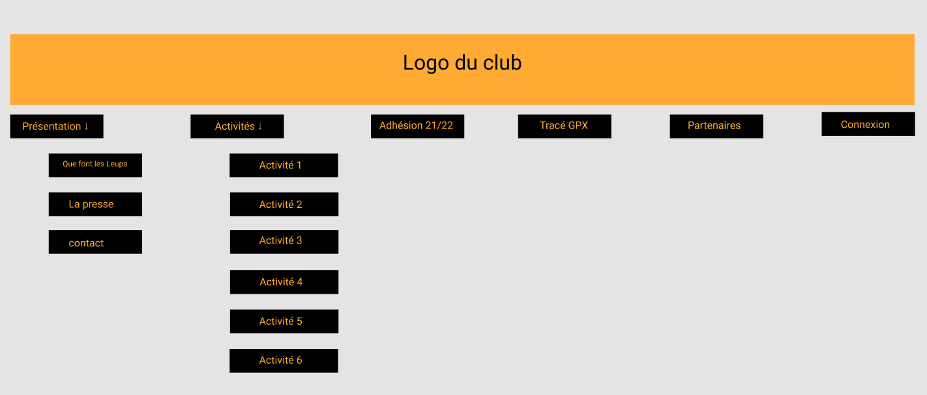

1. ***Prise en main du*** *site*
2. ***Mise à jour du site***

La mise à jour du site était nécessaire avant de débuter. Une fois connecté au tableau de bord WordPress du site, la première information que l’on obtient c’est l’état de santé de notre site et le nombre de mises à jour en attente. Ce qui m’a permis de me familiariser tout de suite avec le CMS WordPress que je n’avais jamais utilisé.

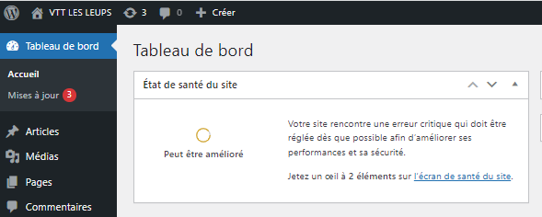

1. ***L’hébergement du site***

Une fois connecté au compte OVH du club, j’ai modifié la configuration de la version PHP pour qu’elle soit identique à celle de WordPress que j’ai mis à jour juste avant. Cela permettra une interaction optimale entre le site et la base de données existante.

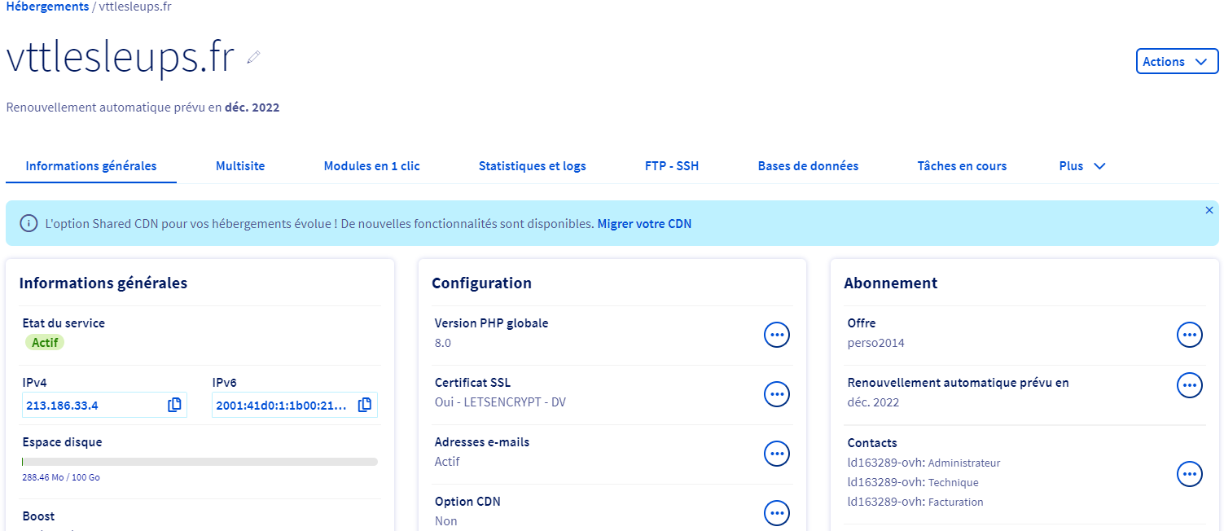

1. ***Refonte du site***
2. ***La nouvelle interface***

Pour commencer j’ai installé le plug-in ‘’Elementor Header & Footer Builder‘’. C’est avec ce plug-in que je vais créer un En-tête (Header) et un Pied de page (Footer) qui seront utilisés sur toutes les pages du site.

Le cahier des charges me demande de respecter plusieurs points importants tel que le code couleur du club qui doit être conservé de l’ancien interface par exemple.

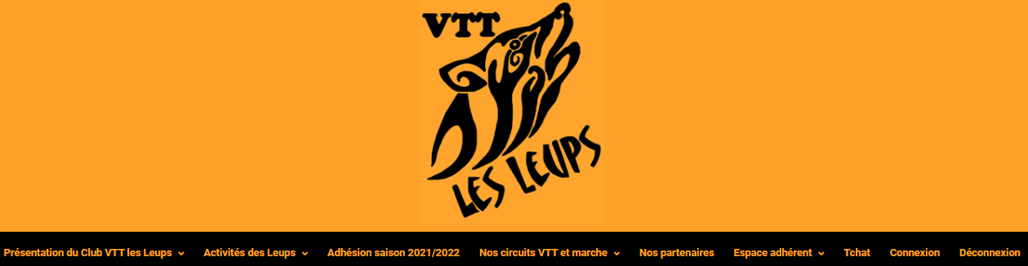



1. ***Mise en page***

Maintenant que j’ai appliqué le nouveau Header et Footer au site, je passe en revue le contenu public du site, je restructure le site page par page pour y donner l’aspect visuel correspondant au nouveau Header et Footer.

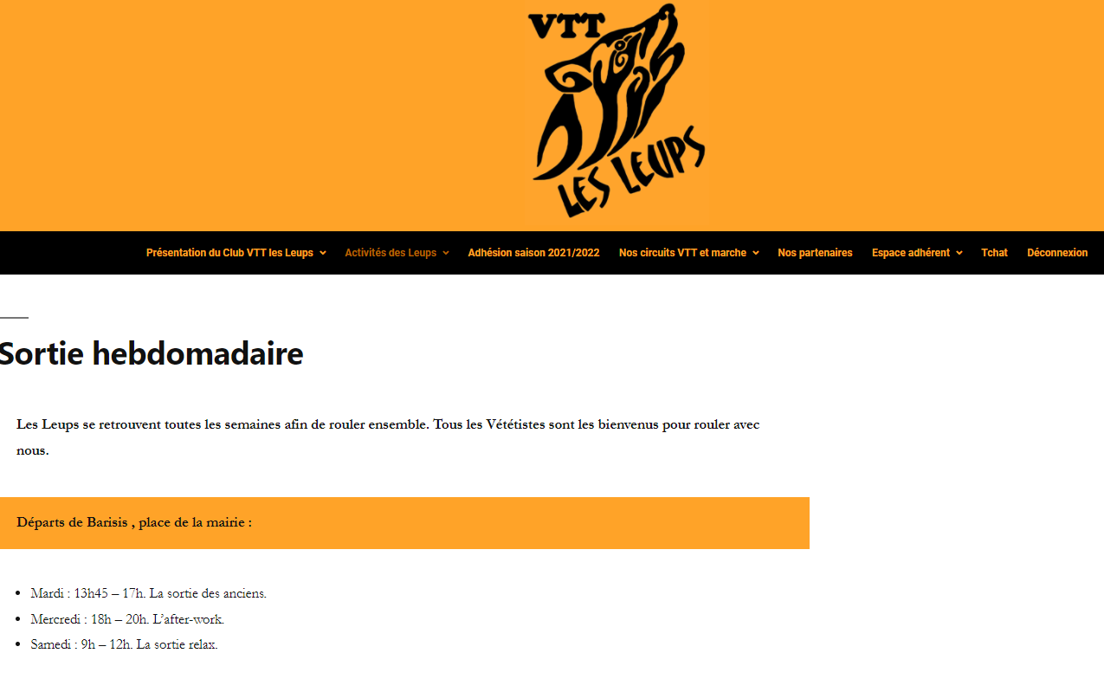



1. ***Documents téléchargeables***

Le club organise plusieurs événements au cours de l’année, il était donc important de créer un drop down dédié à leurs activités.

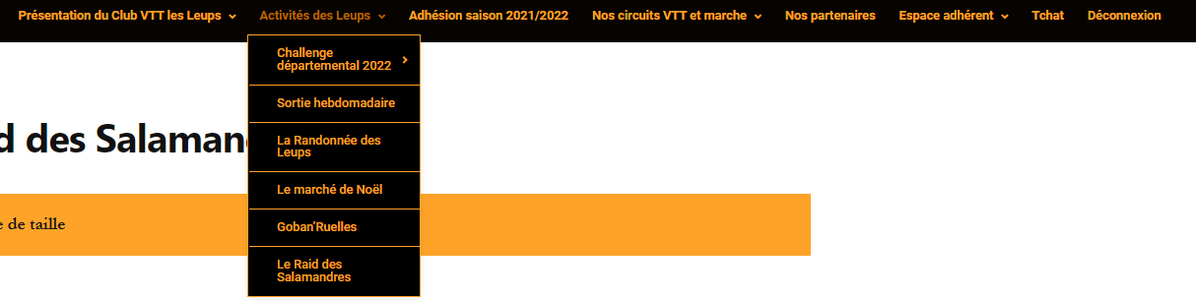

Pour certaines activités tel que le très réputé ‘’Raid des Salamandres’’, le club doit fournir un règlement d’épreuve, formulaire d’inscription aux personnes qui souhaitent participer ainsi que les résultats de chaque Raid et galeries photos. J’ai donc utilisé la galerie média WordPress pour y télécharger et enregistrer tous les documents en format PDF.

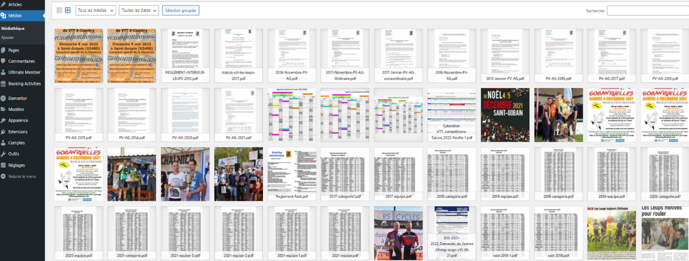

Aperçu de la galerie média WordPress ↑

L’étape suivante est donc de mettre en ligne les documents que je viens d’ajouter à la galerie média. Sur la page dédiée au Raid des Salamandres, j’ai donc créé des liens hypertextes qui ouvrent les PDF correspondant aux documents indiqués.

Interface Administrateur ↓

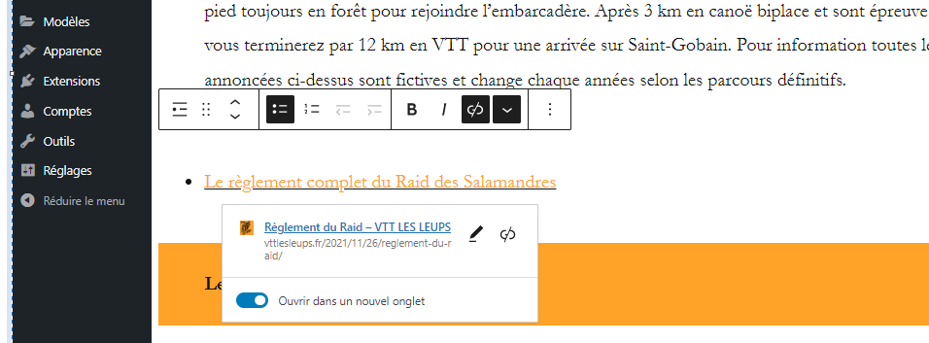

Interface Utilisateur ↓

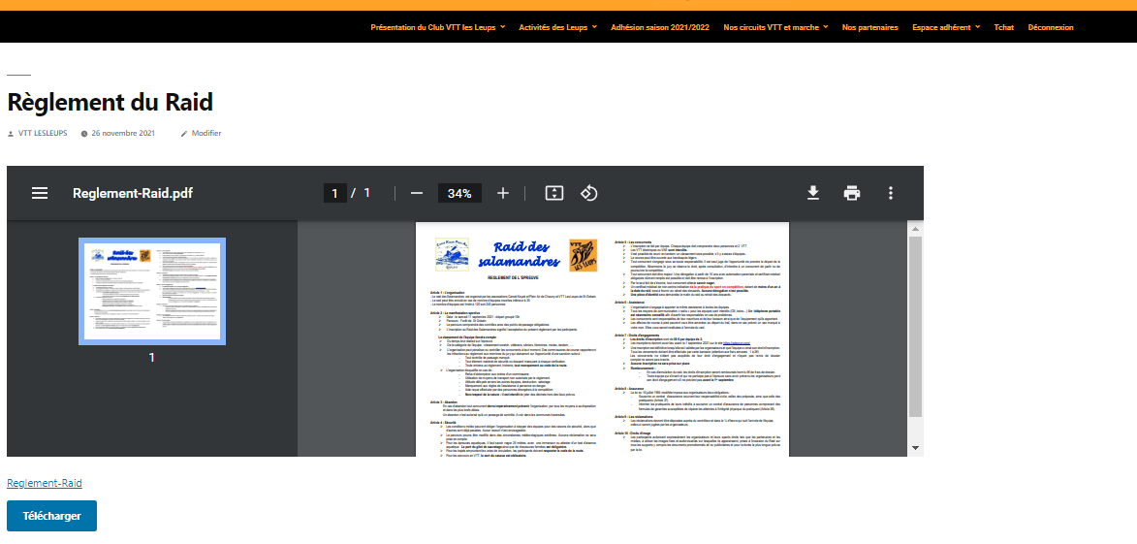

1. ***Galerie photo***

Pour les galeries photos des événements, le club utilise Google Photos. J’ai tout simplement copié l’adresse des différentes galeries pour les ajouter à la page par le biais de liens hypertextes.

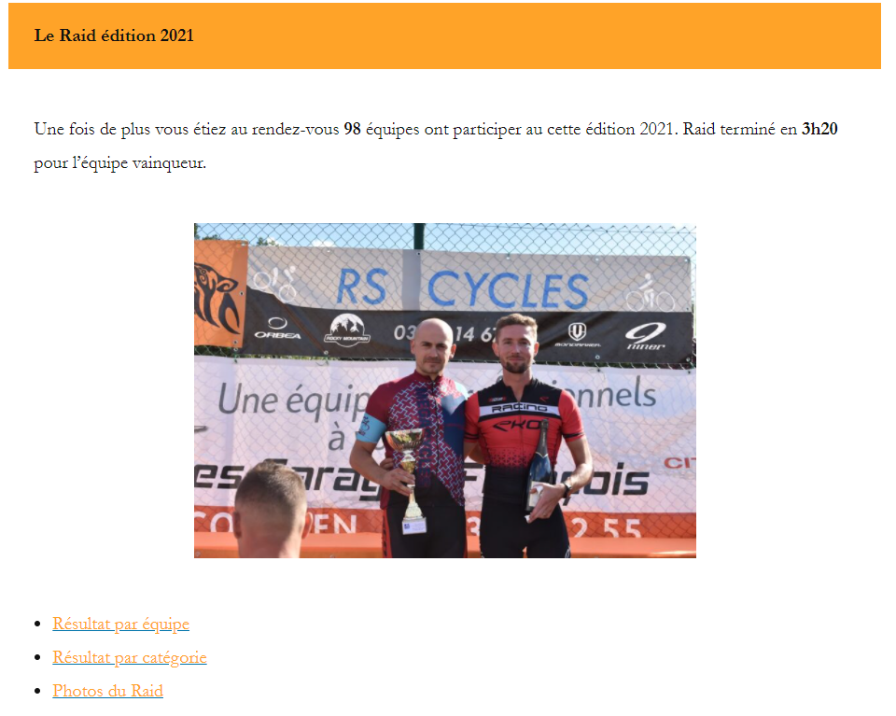

↑ Liens hypertextes depuis l’interface Utilisateur

1. ***Comptes utilisateurs***
2. ***Le choix du plugin***

WordPress est un CMS qui offre au grand public la possibilité de créer un site web sans connaissance particulière du développement. Le souci c’est qu’il existe un nombre conséquent de plugins pour une même fonctionnalité. Tous ont des options gratuites et d’autres payantes. D’après les besoins du club et les plusieurs plugins que j’ai dû tester, j’ai rencontré plusieurs soucis. Certains étaient en conflit avec la base de données déjà existante, donc impossible d’enregistrer de nouveaux comptes. Pour d’autres c’était des soucis de design ou de gratuité.

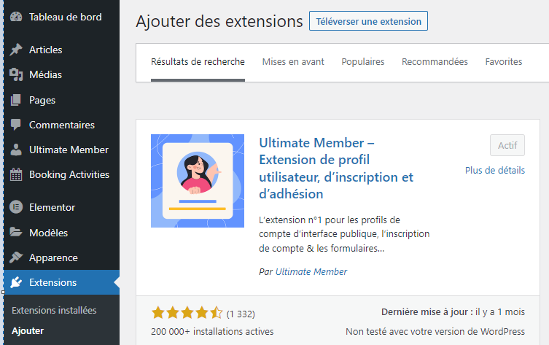

Interface Admin WordPress installation du plugin ↑

1. ***Création des formulaires***

Après avoir installé ‘’Ultimate member’’, le plugin se charge lui-même de créer les pages requises pour son bon fonctionnement. Il ne me reste donc plus qu’à faire les formulaires pour qu’ils soient conformes aux attentes du club. Je commence par le formulaire d’inscription en suivant le cahier des charges.

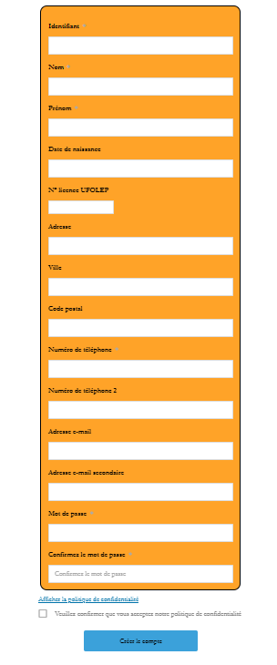

Le club souhaite lui-même gérer les inscriptions je ne vais donc pas mettre en ligne ce formulaire, il sera accessible uniquement si on entre l’url qui lui est attribué, un peu comme une page cachée.

Ensuite je m’occupe du formulaire de connexion ainsi que du formulaire profil adhérent.

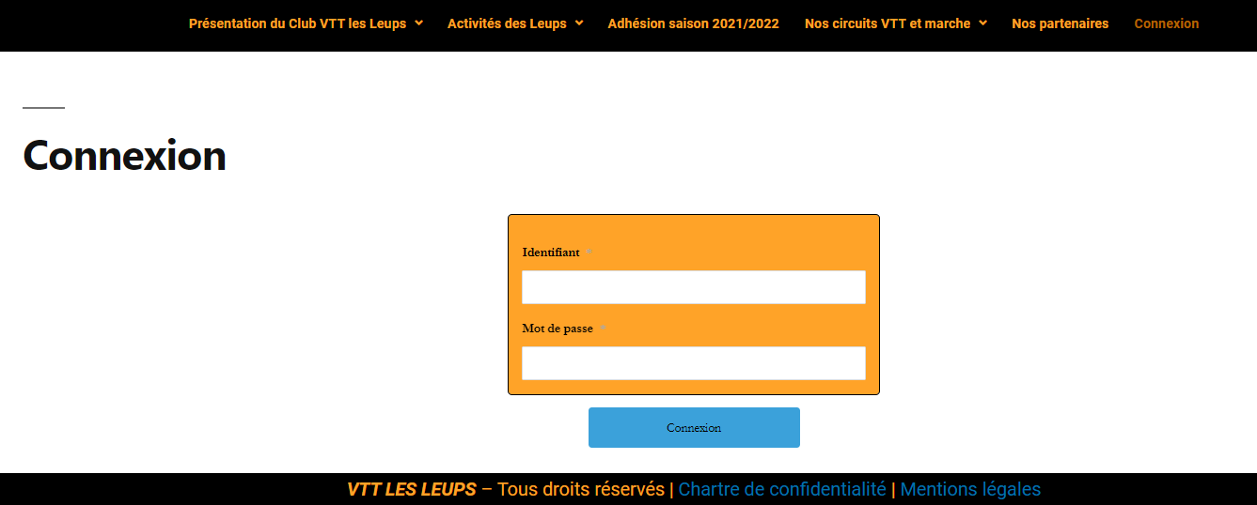

Maintenant que les formulaires sont fonctionnels et implantés sur le site, je crée un compte.

Vue depuis le tableau de bord WordPress ↓

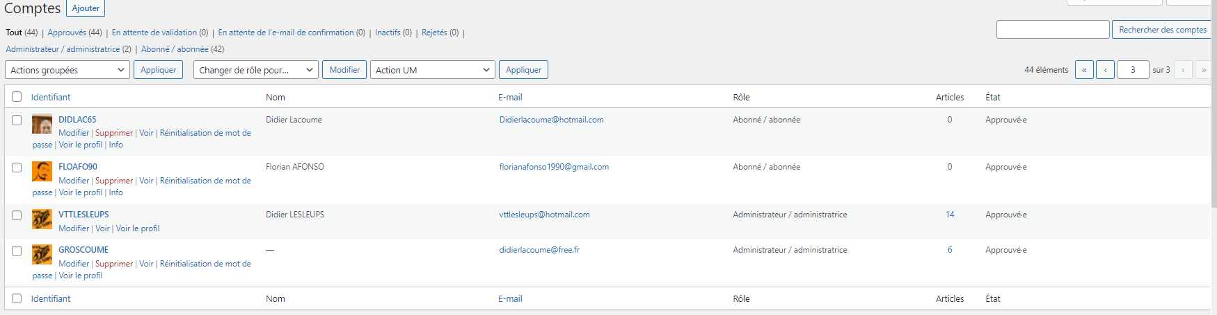

J’ai décidé d’ajouter le formulaire de profil, ce qui permettra aux adhérents de pouvoir mettre à jour leurs informations personnelles. Donc une fois que je me suis connecté, le site me renvoie directement sur mon profil et à ce moment-là, la barre navigation change et on accède à la version ‘’adhérent’’ du site.

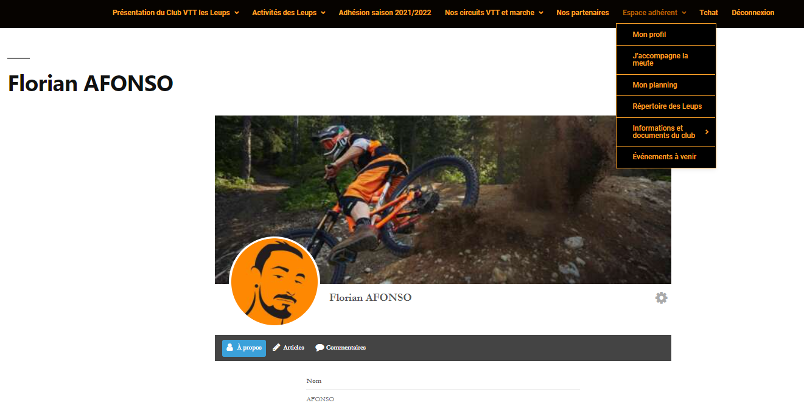

Vue après connexion au site ↑

1. ***L’espace adhérent***
2. ***Le profil***

Me voilà maintenant connecté au site du club, je me retrouve sur ma page de profil personnalisable, j’en profite pour y ajouter une photo de couverture et de profil. Si j’ai besoin de modifier mes informations personnelles, il me suffira de cliquer sur l'engrenage à droite.

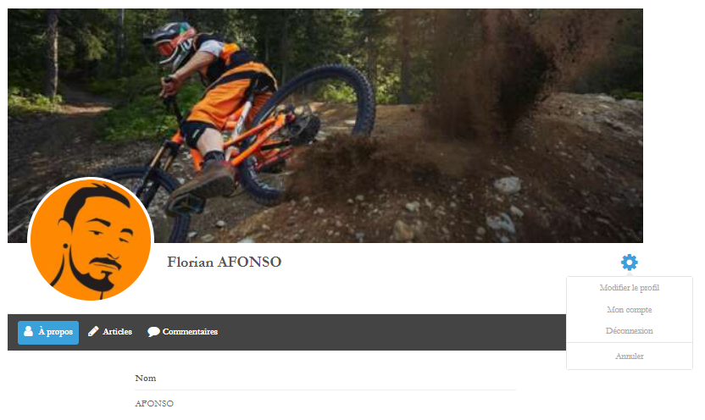

Accès à l’éditeur de profil ↑

1. ***Le calendrier***

Depuis quelques années le club utilise Google Sheet pour l’organisation des sorties hebdomadaires, c’est ainsi que les adhérents organisent leurs sorties et lieux de rendez-vous. Grâce maintenant à l’espace adhérent je peux ajouter d’autres fonctionnalités dont seuls les membres connectés auront accès. Après plusieurs recherches j’ai opté pour l’installation du plugin ‘’Booking activities’’.

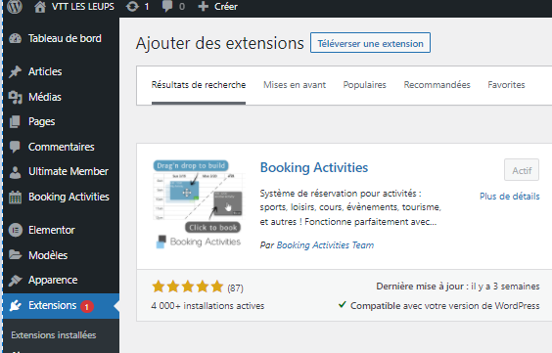

Vue du tableau de bord WordPress ↑

Une fois le plugin installé, je crée la page ou je souhaite voir apparaitre le calendrier. Je l’ajoute à la NavBar du site. En paramètre je pense à mettre l’option ‘’Visible uniquement pour les membres connectés’’.

Voilà le calendrier ajouté au site, je m’occupe de mettre à jour les événements hebdomadaires du club, à savoir 4 sorties organisées par semaine. Je travaille par la même occasion le design du calendrier pour qu’il soit en harmonie avec le reste du site.

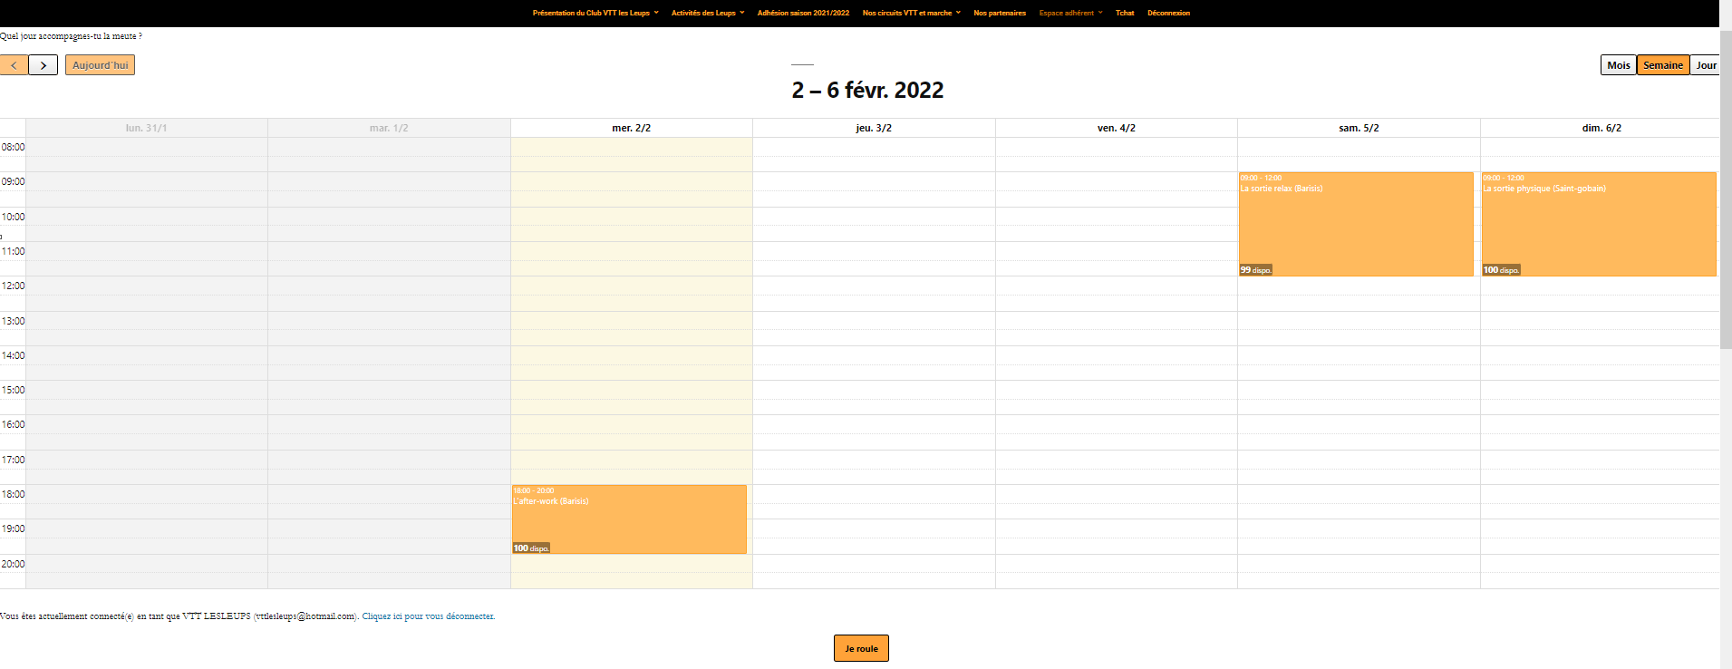

Visuel depuis l’espace adhérent ↑

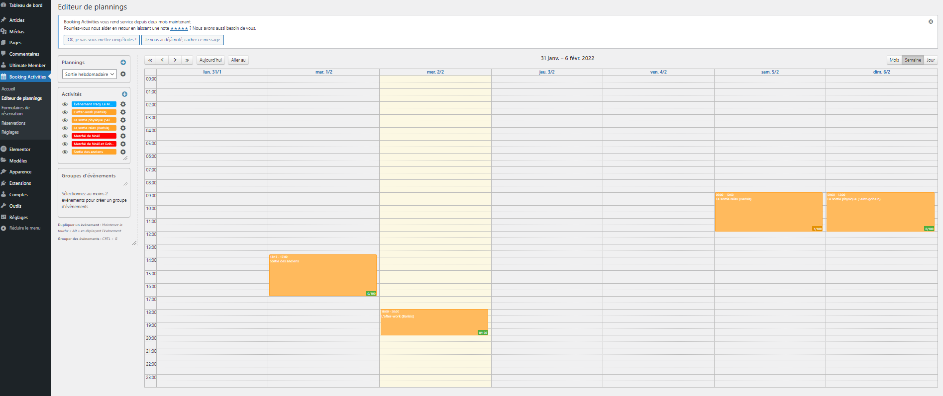

Visuel depuis le tableau de bord WordPress ↑

Désormais, chaque adhérent peut s’inscrire aux événements du club directement depuis le site, ce qui permettra aussi de ne plus utilisé Google Sheet et de favoriser l’utilisation du site.

J’en ai profité pour ajouter une page ‘’Agenda’’ à l’espace adhérent. Ce qui permet aux membres de gérer plus facilement leurs inscriptions et d’annuler leurs sorties en cas d’indisponibilité.

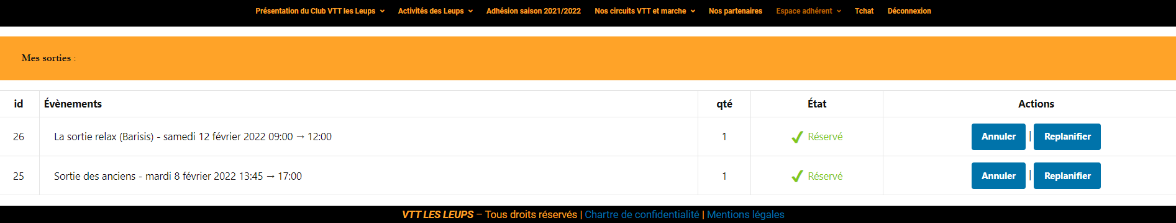

Vue depuis l’espace adhérent du site ↑

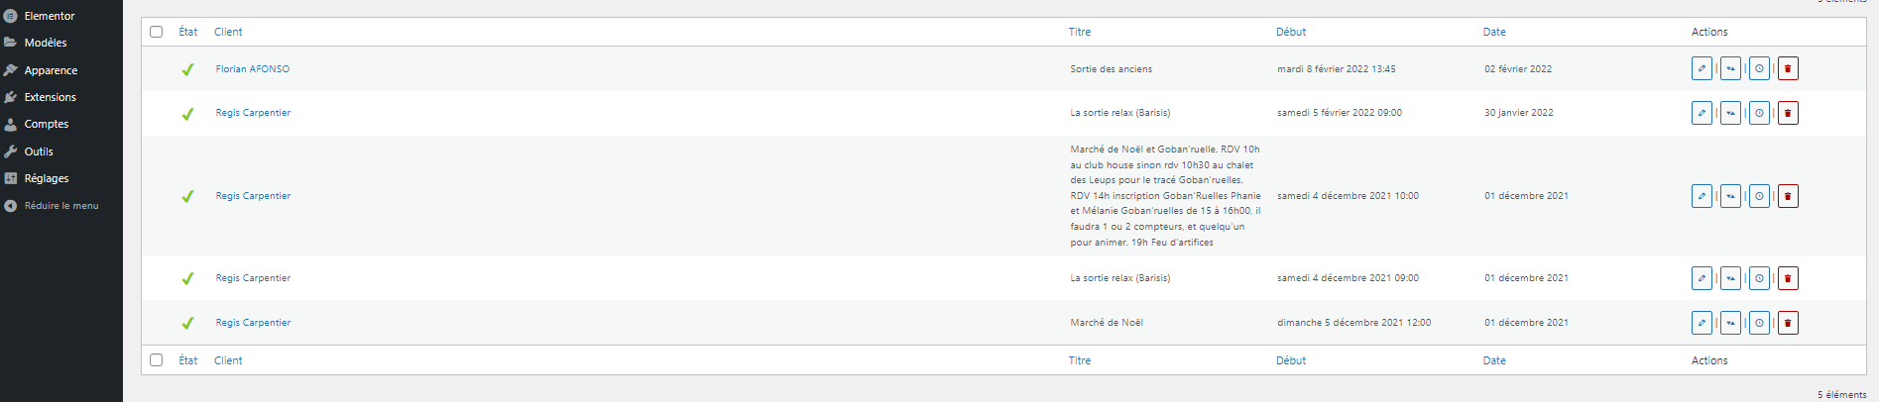

Vue depuis le tableau de bord WordPress ↑

1. ***Le répertoire du club***

Pour faciliter le contact entre chaque membre, le club m’a demandé d’ajouter un répertoire. Grâce au plugin ‘‘Ultimate member’’ qui me fournis un short code, je n’ai eu qu’à travailler le design et à créer la page pour le recevoir. Une fois le design choisi j’ai ajouté le répertoire au drop down dédié pour l’espace adhérent.

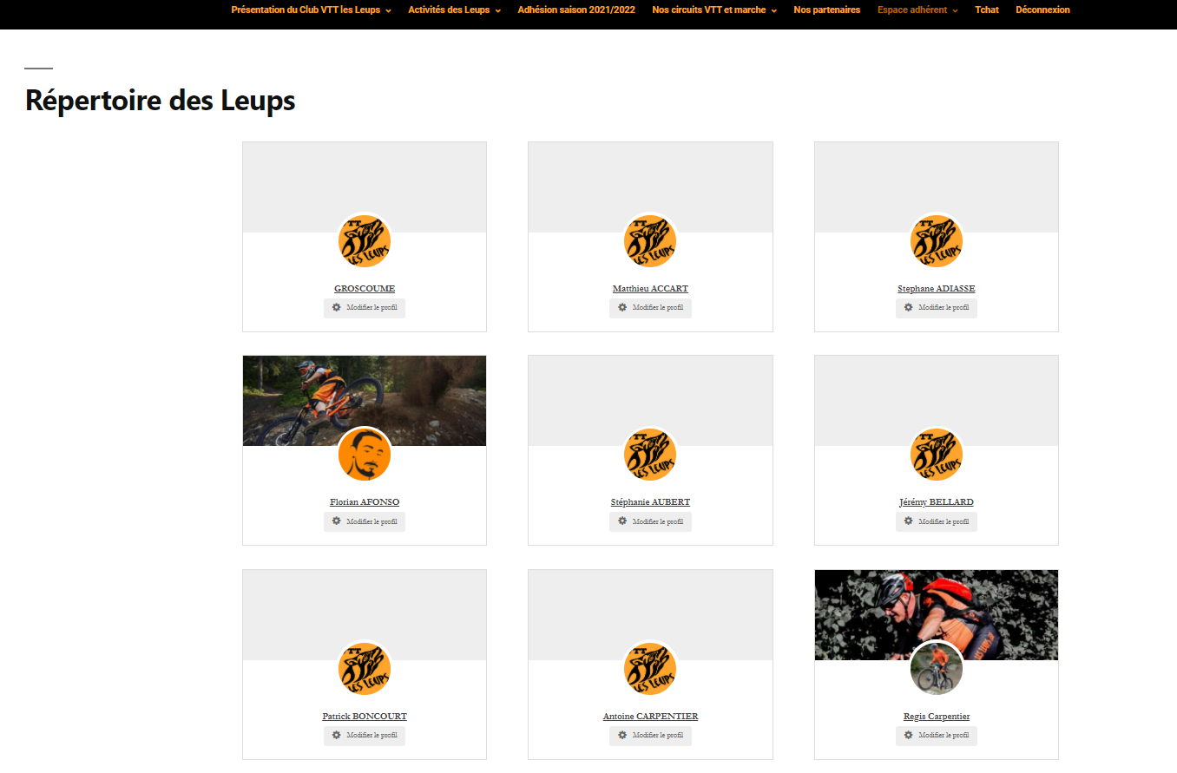

Vue depuis l’espace adhérent du site ↑

1. ***L’administratif et les adhérents***

Le club organise plusieurs événements, réunion de bureau, l’assemblée générale annuelle et bien d’autres. Donc pour que la communication entre les membres et le bureau soit améliorée au maximum, le club a souhaité une page dédiée à la mise à disposition de tous ses documents. J’ai donc ajouté une page ou j’y ai glissé tous les procès-verbaux des assemblées et réunions de bureau. En version téléchargeables et imprimables. Toute cette documentation est maintenant facile d’accès pour tout adhérent.

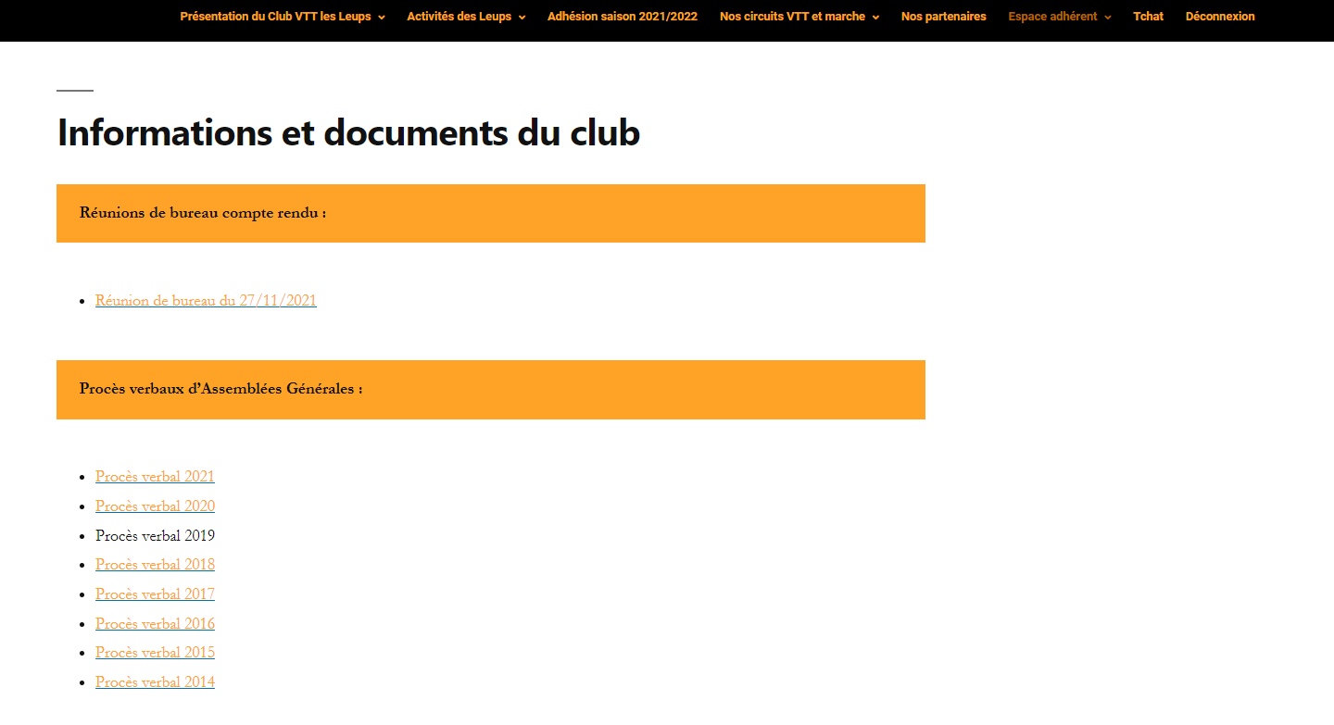

Vue depuis l’espace adhérent du site ↑

1. ***Le chat du club***

Après autant de temps sur ce site, j’ai trouvé dommage qu’il n’y ait aucun moyen de communiquer directement via le site. J’ai donc pris l’initiative d’y ajouter un salon de discussion instantanée. Une fois le plugin ‘‘Simple Ajax Chat’’ installé et configuré j’ai mis en ligne le salon de discussion.

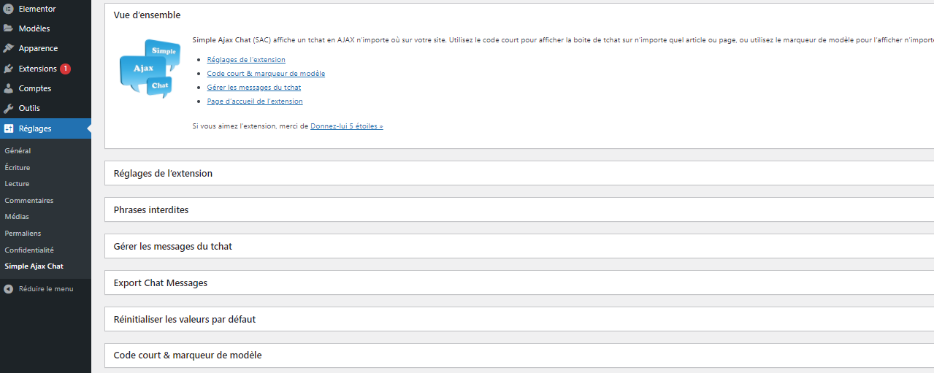

Paramétrage ‘’Simple Ajax Chat’’, vue tableau de bord WordPress ↑

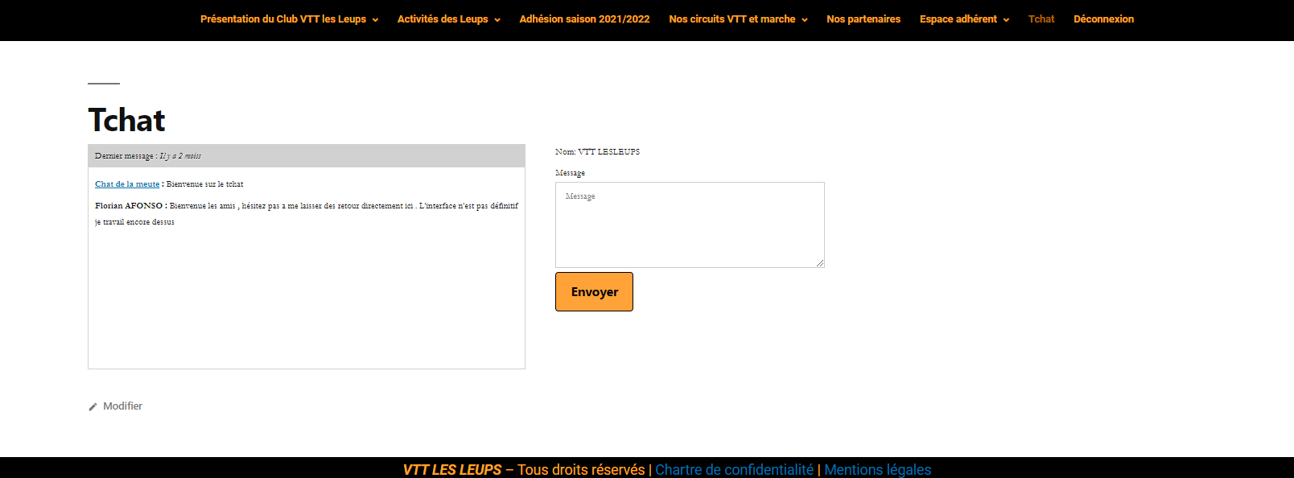

Vue depuis l’espace adhérent ↑

1. *Restitution du site*

Le club m’a demandé de garder le site le plus simple possible pour la maintenance dans le futur et surtout qu’il soit entièrement réalisé avec WordPress. Pour cela j’ai utilisé des plugins entièrement traduit en français et simple d’utilisation. Pour l’ajout de pages j’ai utilisé un design simple à reproduire. Pour faciliter la mise en service du site et expliquer aux adhérents comment fonctionne le site, le président Mr LACOUME m’a demandé de réaliser une vidéo tuto. J’ai trouvé l’idée intéressante et j’ai donc réalisé ce petit tuto (<https://youtu.be/Z4a0XCUGItI>).

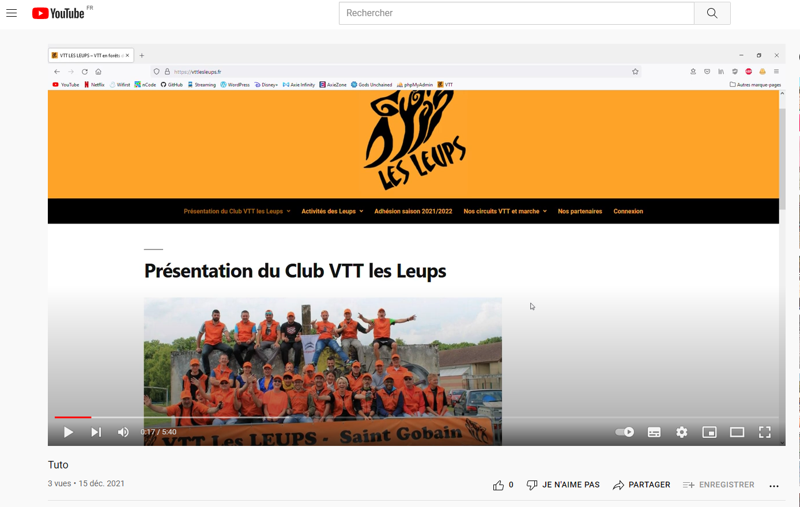

1. *Fil rouge*
2. ***Présentation***

Sachant que mon stage allait être porté sur un site WordPress et qu’il ne serait pas suffisant pour l’obtention du titre j’ai donc commencé en parallèle à créer mon site de E-commerce. J’ai choisi la vente de VTT pour rester dans le thème du stage.



Logo créé pour le site E-commerce ↑

1. ***Créations des pages***

Pour commencer j’ai ouvert ‘’Visual Studio Code’’ et j’ai créé toutes les pages vierges pour débuter le projet.

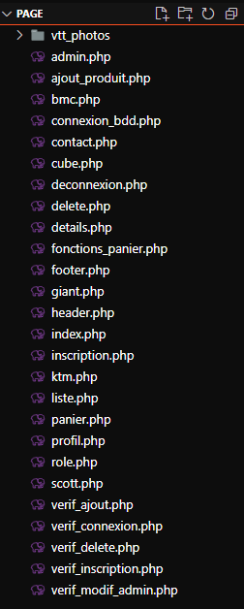

1. ***Le design***

Pour le design j’ai décidé d’utiliser ‘’Boostrap’’, c’est un framework que je maitrise car je l’ai utilisé tout au long de ma formation. Donc aussitôt je crée mon Header et Footer ainsi que la NavBar.

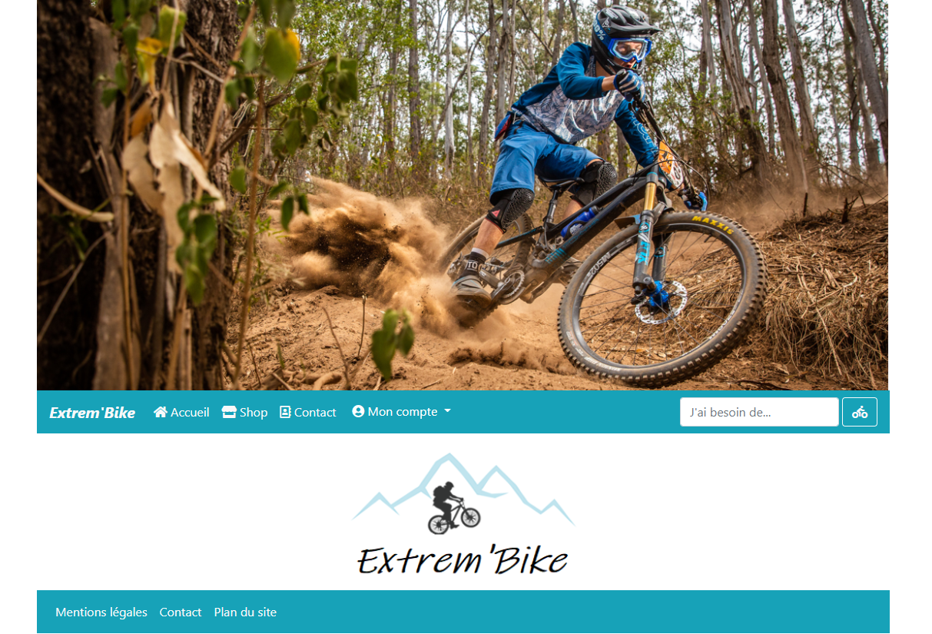

Rendu visuel du site ↑



↑ Code court utilisé pour ajouter le header à chaque page

1. ***La base de données***

J’ai commencé par la réalisation du mcd avec ‘’Looping’’. Ensuite j’ai utilisé ‘’Laragon‘’ pour accéder à ‘’PHPmyadmin‘’et créer ma base de données pour le site.

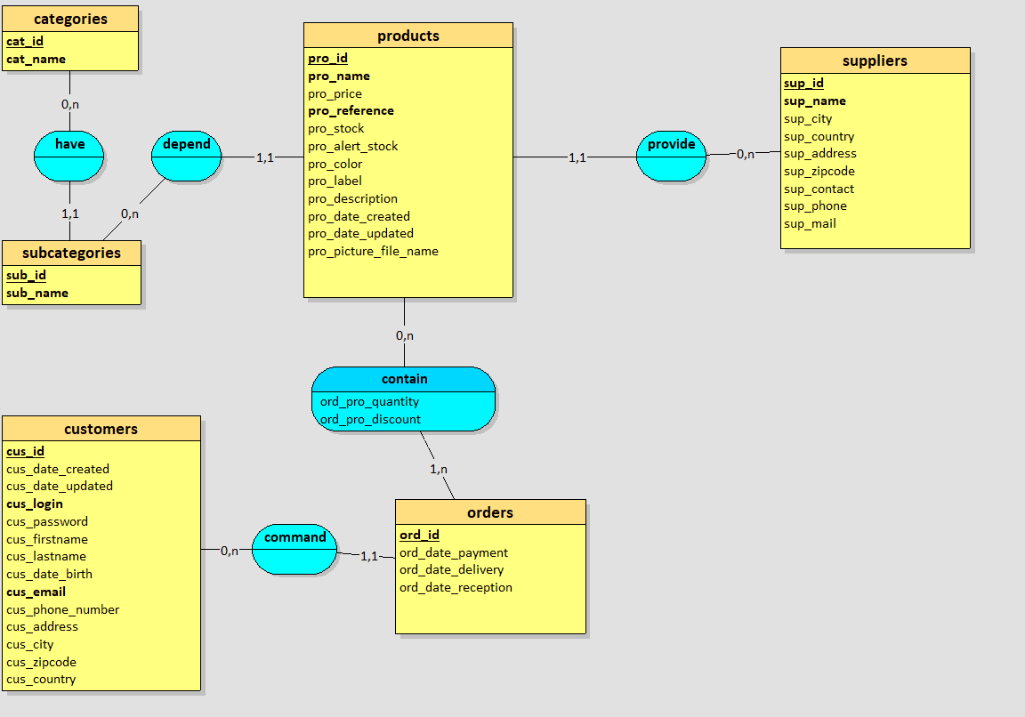

MCD réalisé avec Looping ↑

1. ***Connection à la BDD***

Pour lier la base de données à mon site, j’ai utilisé la fonction ‘’connexionBase’’ de PHP. Après avoir rempli les paramètres de serveur je peux ajouter sur les pages nécessaires la demande de connexion à la base de données.

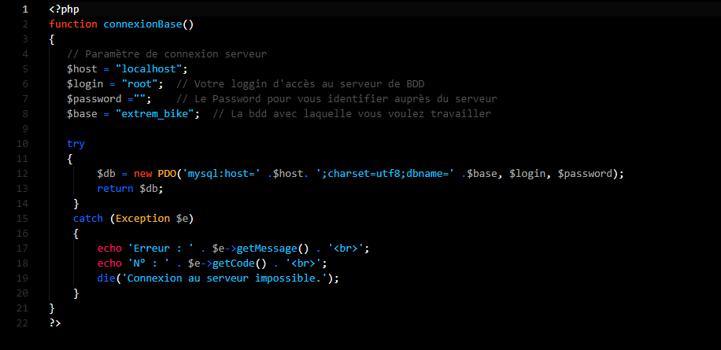

Fonction créée en PHP qui permet la connexion à la BDD ↑

Cette fonction est utilisée une seule fois et sur la page dédiée à la connexion BDD.

Fonction PHP qui demande de se connecter à la BDD ↓



Code court utilisé sur toute les pages ou la connexion à la BDD est nécessaire.

1. ***Le CRUD***

En informatique l’acronyme CRUD signifie : Create (créer), Read (lire), Update (mettre à jour), Delete (effacer). Il interagit avec la base de données, en particulier sur le stockage d’information.

***Create :*** Pour ce qui est de créer, on s’en sert par exemple lorsque l’on veut ajouter un produit sur le site. Lorsque l'on aura rempli le formulaire d’ajout et que l’on cliquera sur ‘’Ajouter’’, si toutes les informations remplies sont correctes, dans la base de données à la table “Products”, une nouvelle ligne sera créée avec les informations données lors de son ajout.

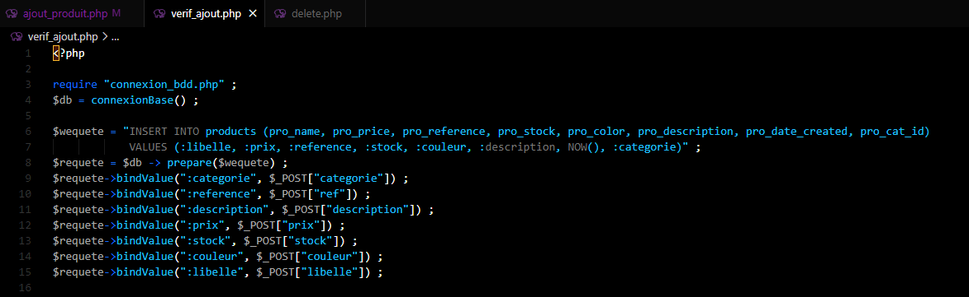

↑ Requête de vérification des informations du formulaire d’ajout.

Requête SQL ‘’INSERT INTO ‘’.

***Read :*** La partie Read va donc permettre de lire ou afficher les données de la base de données. Sur la page produit.

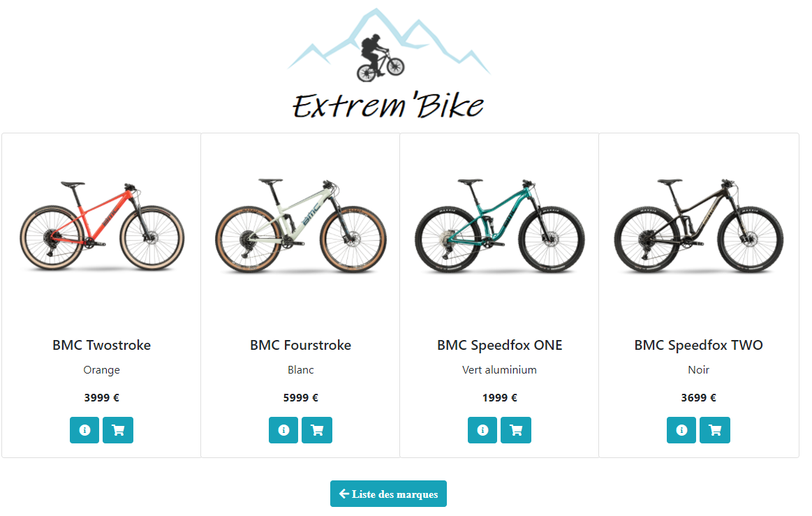

Pour cela nous devons également nous servir de requêtes SQL. Cette fois on ne va pas utiliser “INSERT INTO” mais “SELECT” qui permet d’afficher les données demandées.

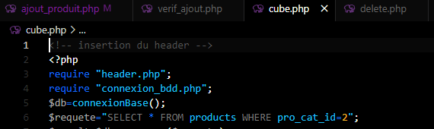

↑ Requête ‘’SELECT’’ affiche les produits enregistrés en BDD.

***Update :*** La partie update permet, comme son nom l’indique, de mettre à jour. On va pouvoir modifier les informations stockées en base de données. Pour cette partie j’ai pris la requête d’update des modifications adhérent.

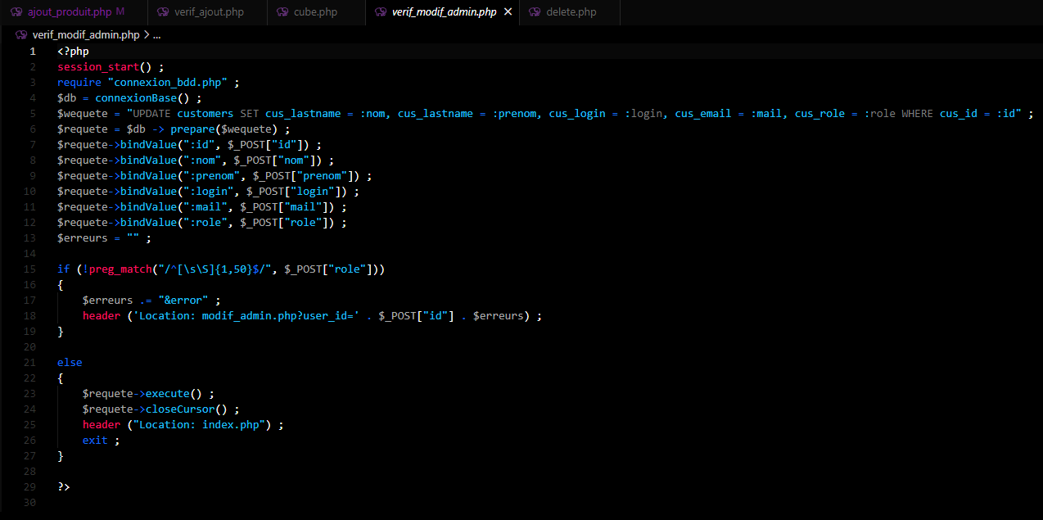

↑ Requête ‘’UPDATE’’ qui permet la modification des profils adhèrent.

***Delete :*** La dernière partie du CRUD est de supprimer, par exemple si un article n’est plus en stock.

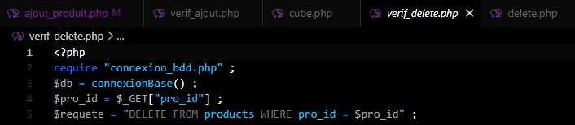

Requête ‘’DELETE’’ qui permet la suppression d’un article.

1. *Conclusion*

Quand j’ai commencé la formation TBA puis DWWM, j’avais très peu de connaissances en informatique. Le fait que notre stage soit en distanciel et que je n’avais pas de développeur professionnel pour m’aider a été pour moi une expérience encore plus enrichissante. J’ai passé beaucoup d’heures à me documenter, comprendre, essayer…. Des choses que je n’aurais pas spécialement faites si j’avais été accompagné d’un professionnel.

DWWM est pour moi la première étape de ma reconversion professionnelle. Je souhaiterais accéder à la formation CDA en avril ici même à Amiens.

Mon ambition professionnelle dans l’informatique est de travailler sur la technologie Block Chain ainsi que l’univers du NFT.

1. *Remerciement*

Tout d’abord je tenais à remercier les formateurs qui m’ont accompagné durant la formation TBA puis ensuite DWWM en l’occurrence MR BERTHOME Emmanuel, Mme BRUSADELLI Marion ainsi que MR CAUMARTIN François-Régis.

Aussi je remercie MR LACOUME Didier président du club VTT Les Leups, pour la confiance et l’intérêt qu’il a eu pour notre formation et nous avoir permis de réaliser ce stage.

Pour terminer je vous remercie, vous examinateurs pour m’avoir écouté et permis d’exposer le travail que j’ai pu réaliser en entreprise.

1. *Annexes*
2. ***La maquette***



Maquette du header ↑

Maquette du design pour le site ↓

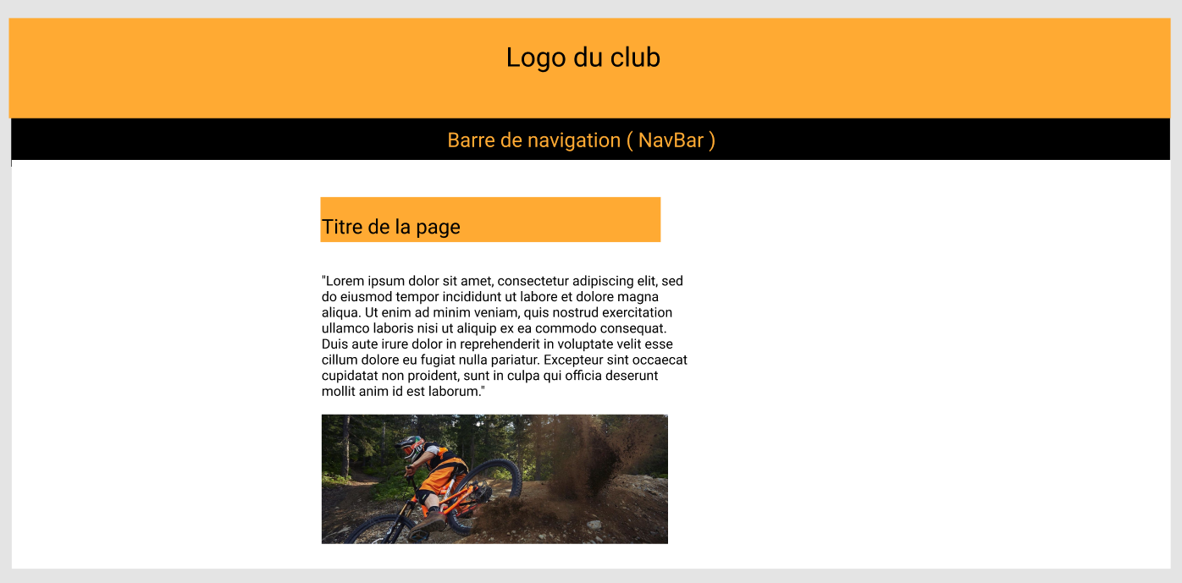

1. ***Le cahier des Charges***



Nom de l’entreprise : VTT Les Leups

Adresse : 6 rue de Montevideo,

              02410 Saint Gobain

Contact : LACOUME Didier

[Vttlesleups@hotmail.com](mailto:Vttlesleups@hotmail.com)

Projet : Refonte du site web

***SOMMAIRE***

1. **Présentation du projet**

1.1. Présentation de l’équipe de travail…………………… 3

1.2. Présentation du projet…………………………………. 3

1. **Description fonctionnelle du site**

2.1. Description des grands blocs fonctionnels…………… 4

2.2. Description des processus……………………………. 5

2.3. Contraintes……………………………………………... 5

1. **Intégrations et migrations**

3.1. Création des données………………………………… 6

3.2. Intégration avec des systèmes tiers………………… 6

1. **Solutions techniques**

4.1. Éléments techniques à prendre en compte………… 7

4.2. Architecture technique………………………………… 7

1. ***Présentation du projet***

1.1.  Présentation de l’équipe de travail

Notre équipe est composée de deux stagiaires en formation de Développeur Web et Web Mobile.

1.2.  Présentation du projet

“VTT Les Leups” est née par la volonté d’un groupe d’amis se réunissant pour partager les plaisirs d’une pratique sportive et l’Amour de la nature. C’est ainsi que s’est créée en 1999 l’association “VTT Les Leups”.

La présence sur le web est donc un élément de première importance pour communiquer avec ses adhérents et son public.

Le but de ce projet est d’améliorer et optimiser le site déjà existant de l’association en le rendant plus fonctionnel et plus simple d’utilisation.

1. ***Description fonctionnelle du site***

2.1. Description des grands blocs fonctionnels

* Utilisateurs (public):
  + Index (page d’accueil du site)
  + Formulaire de contact
  + Formulaire d’adhésion
  + Les sorties (galerie photos, etc)
  + Tracés GPS
  + Pages dédiée aux partenaires

* Utilisateurs (adhérent) :
  + Boutique
  + Formulaire d’inscription aux sorties hebdomadaires
  + Page d’ajout de tracés GPS

* Administrateur :
  + Page de gestion des membres (rôles, etc)
  + Gestion de la boutique
  + Gestion des annonces evénementielles

2.2. Description des processus

1. Création de l’index (page d’accueil du site)
   1. Réalisation d’une barre de navigation entre les différentes pages du site
   2. Description de l’association

1. Création des pages annexes
   1. Formulaire de contact
   2. Formulaire d’adhésion
   3. Page des sorties
   4. Page dédiée aux partenaires
   5. Tracés GPS
   6. Boutique (espace adhérent)
   7. Sorties hebdomadaires (espace adhérent)
   8. Page de gestion des adhérents (espace admin)

2.3.  Contraintes

* Contrainte visuelle
  + Design respectant la charte graphique du club
  + Utilisation de la technologie dite “responsive” (le site doit être redimensionné selon la taille de l’écran de l’utilisateur)

* Contrainte technique
  + Réaliser avec wordpress
  + Sécuriser les données du site
  + Contribuer à une meilleure structuration du contenu
  + Rendre le site simple d’utilisation

1. ***Intégrations et migrations***

3.1. Création d’une base de donnée

En effet le site actuel ne possède pas de base de données, nous allons donc en créer une où seront stockées les données des membres ainsi que les informations sur les produits de la boutique.

Grâce à ce système , l’administrateur du site pourra gérer l’intégralité du contenu depuis son espace personnel créé à cet effet.

Pour ce qui concerne l’espace adhérent , ils pourront gérer leurs inscriptions aux sorties hebdomadaires mais aussi ajouter leurs tracés GPS et partager leurs photos.

3.2. Intégration avec des systèmes tiers

Dans le cas de notre projet, on aura besoin de systèmes tiers qui peuvent interagir avec le site internet pour élever l’audience et avoir un bon référencement :

* Les réseaux sociaux
* Sites internet des partenaires (RS Cycles, Chai Nico, Roady, etc)

1. ***Solutions techniques***

4.1. Éléments techniques à prendre en compte

Notre projet de stage étant sur “Wordpress” nous allons devoir nous adapter pour réinjecter les lignes de codes que nous allons écrire sur “Visual Studio Code” afin que le site reste simple d’usage pour les maintenances à venir.

4.2. Architecture technique

